Tillsynsbegäran – information om höga naturvärden i samrådsanmälan S 3187-2024 i Säters kommun
Denna tillsynsbegäran behandlar höga naturvärden i samrådsanmälan S 3187-2024 i Säters kommun som inkom 2024-08-20 och omfattar 3,8 ha.
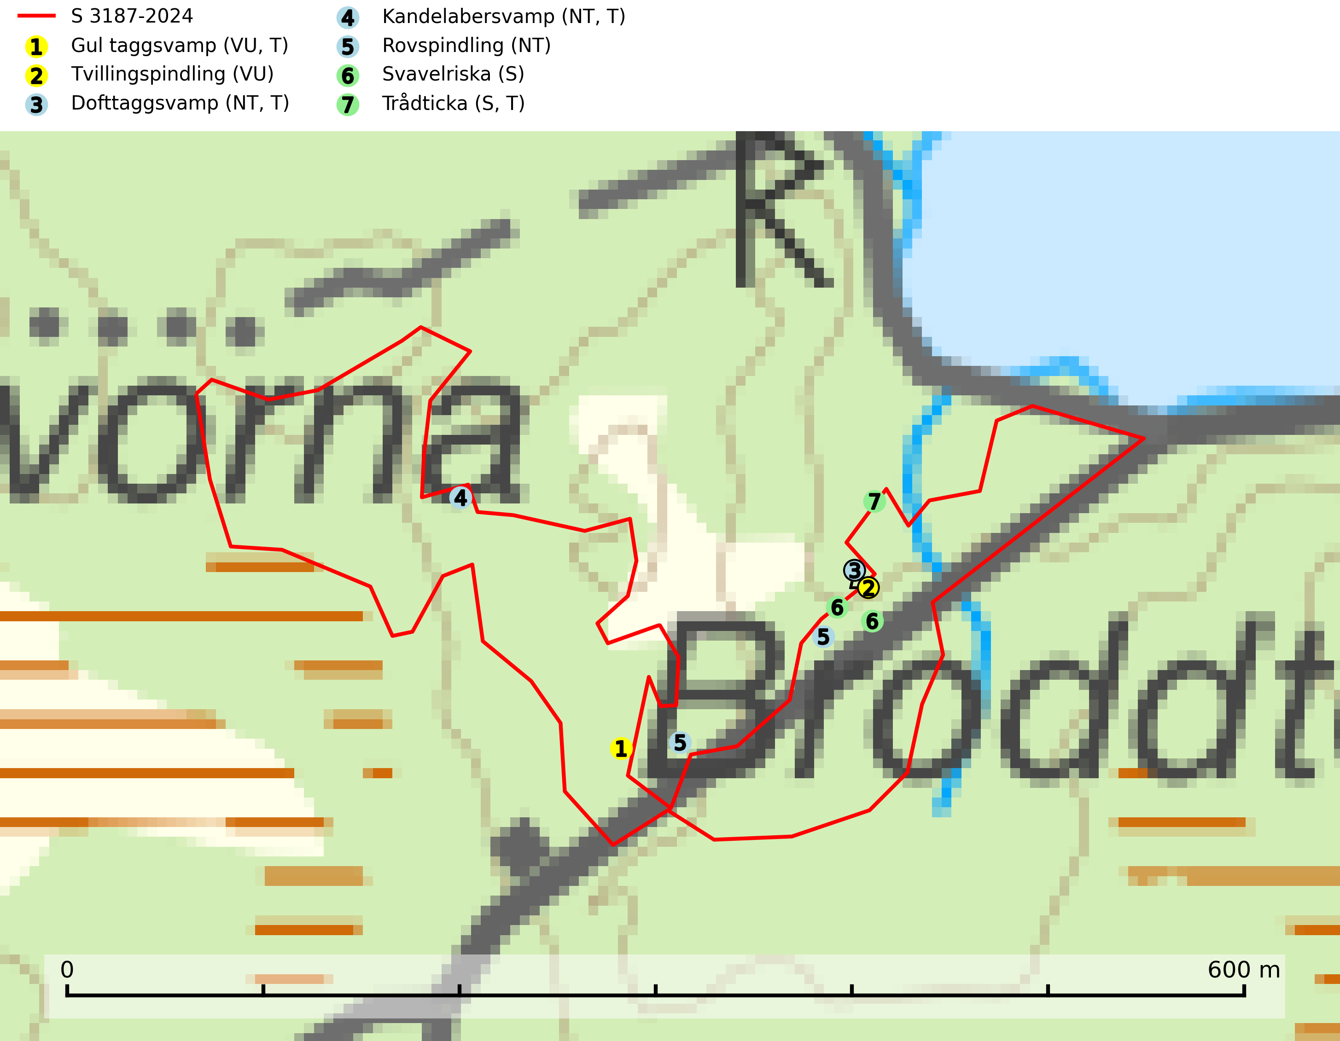
Figur 1. Fyndplatser för naturvårdsarter i och inom 9 meter från samrådsanmälan. Markörer utan svart kant är placerade på fyndplatsen. Markörer med svart kant är placerade vid sidan av fyndplatsen har ett svart streck som visar fyndplatsens exakta position. Kartans mittpunktskoordinat är N 6681907, E 538411 i SWEREF 99 TM.
I och inom 9 meter från samrådsanmälan finns fynd av 7 naturvårdsarter, varav 5 är rödlistade, 4 är typiska (T) och 2 är signalarter (S): gul taggsvamp (VU, T), tvillingspindling (VU), dofttaggsvamp (NT, T), kandelabersvamp (NT, T), rovspindling (NT), svavelriska (S) och trådticka (S, T). Se Figur 1.

Tillsynsbegäran
Vi begär härmed att Skogsstyrelsen fattar beslut enligt miljöbalken som säkerställer att skogens höga naturvärden bevaras samt att EU-lagstiftning efterlevs och att artskyddsbrott förhindras.
Vi önskar även ta del av de ställningstaganden och beslut som myndigheten meddelar till följd av aktuell samrådsanmälan och föreningens inlaga (se 34 § förvaltningslagen).

Naturvårdsarter och fridlysta arter
Nedan följer beskrivningar av de naturvårdsarter och fridlysta arter som har sina livsmiljöer och växtplatser i den samrådsanmälda skogen. De påträffade naturvårdsarterna är ett tydligt kvitto på att det rör sig om en skog med höga naturvärden.
Gul taggsvamp (VU) bildar mykorrhiza med gran i äldre barrskog med lång kontinuitet. Förekommer på kalkrik eller annan basiskt påverkad mark, ofta i källpåverkade miljöer. Den totala populationen i landet har minskat kraftigt och bedöms fortsätta minska till följd av avverkning av äldre barrskog med lång trädkontinuitet. Minskningstakten överstiger gränsvärdet för sårbar (VU). Arten tål inte en slutavverkning utan kräver ett kontinuerligt äldre trädskikt med gran. Slutavverkning, kraftig gallring och skogsmarksgödsling måste helt undvikas och lokalerna bör skyddas formellt. Gul taggsvamp är typisk art för 9050 Näringsrik granskog (SLU Artdatabanken, 2026).
Tvillingspindling (VU) bildar mykorrhiza med gran och växer enbart i örtrika grandominerade kalkbarrskogar med kontinuitet och hög bonitet, miljöer som idag är starkt hotade av slutavverkningar. Tvillingspindlingen liksom en lång rad av dess följearter knutna till kalk- och örtrika barrblandskogar med lång kontinuitet är beroende av områdesskydd eller naturvårdsavtal som förhindrar slutavverkningar av dess växtmiljöer (SLU Artdatabanken, 2024).
Dofttaggsvamp (NT) bildar mykorrhiza med gran i framför allt äldre ängsgranskog eller örtrik granskog av frisk lågörttyp. Arten hotas huvudsakligen av slutavverkning och den överlever sannolikt inte en avverkning eftersom den är beroende de levande barrträdens rötter. Troligen missgynnas den av allt för hård gallring eller plockhuggning om huggningen inte efterföljs av skogsbete. Fler örtrika barrskogar, särskilt de med trädkontinuitet, måste skyddas i större utsträckning än vad som tidigare gjorts. Dofttaggsvamp är typisk art för 9050 Näringsrik granskog (SLU Artdatabanken, 2024).
Kandelabersvamp (NT) är en mycket bra signalart på skyddsvärda skogsbestånd i hela sitt utbredningsområde. Svampen indikerar sena aspsuccessioner inom områden med konstant hög luftfuktighet. Kandelabersvamp är typisk art för 9010 Taiga (Nitare & Skogsstyrelsen, 2019; SLU Artdatabanken, 2025).
Rovspindling (NT) bildar mykorrhiza med gran i äldre granskog på näringsrik mark, främst i äldre kontinuitetsskog. Den totala populationen i landet bedöms ha minskat och förväntas fortsätta minska på grund av slutavverkning av äldre barrskog och kontinuitetsskog. Kända växtplatser bör säkerställas eller bevaras genom ett modifierat skogsbruk. Uttag av skog får ej ske som kalavverkning (SLU Artdatabanken, 2026).
Trådticka är knuten till grova granar i rikare ofta fuktiga miljöer. Den återfinns på både levande och döda träd samt stubbar och nyligen fallna träd. Karaktärsart för äldre fuktiga granskogsbiotoper, och i stor mängd är den en bra signalart för miljöer med andra rödlistade arter. Trådticka är typisk art för 9010 Taiga och 9050 Näringsrik granskog (SLU Artdatabanken, 2025).

